|  |  |  |
| --- | --- | --- |
| 8-6-2017 |  | Hanneke Hendrix. |
|  |  |  |

Aan: Uitgeverij Vantilt

Sint Annastraat 99, 6524 EK Nijmegen Postbus 1411  
6501 BK Nijmegen  
T: 024 – 360 22 94  
E: info@Vantilt.nl

Beste uitgeverij Vantilt,

Mijn naam is Hanneke Hendrix, en ik zou graag mijn zelfgeschreven boek bij jullie willen uitgeven. Eerst zal ik wat vertellen over mijzelf, ik ben een Nederlandse schrijver en hoorspelmaker. Ik heb al meerdere boeken geschreven, waaronder ‘De verjaardagen’ waarmee ik mijn debuut maakte. Ik ben op mijn 32jarige leeftijd begonnen met het schrijven van boeken. Dit is het 5de jaar dat ik in vak zit. Tot nu toe heb ik maar met een uitgeverij gewerkt, namelijk De Geus. Ik vind het een goede uitgeverij, maar ben toch opzoek naar iets nieuws.

Het boek dat ik heb geschreven heet ‘ De dyslectische hartenclub, ’maar waarom heb ik voor deze titel gekozen? Dit komt omdat Anne, Vandersteen en Van de Veen hun groepje de dyslectische hartenclub noemt. Alle drie hebben ze een hart dat niet op normale manier lief kan hebben en daardoor eigenlijk dyslectisch zijn. Het bijzondere aan mijn boek vind ik, dat er geen hoofdstukken zijn. Ik heb het boek namelijk geschreven in een verhaal, waarin wel twee pauzes in voorkomen. Het boek bestaat uit 188 bladzijdes, die grootte deels is geschreven in een chronologische volgorde, af en toe zijn er flashback. De thema van het boek is voornamelijk vriendschap en criminaliteit. Ik heb boek geschreven vanuit de ogen van Anna van Veen, het is dus een ik-perspectief. Nu zal een korte samenvatting geven van mijn boek ‘de dyslectische hartenclub.’ Zonder te weten wordt mevrouw van Veen naar een nieuwe ziekenhuiskamer gebracht, waar ze verder met herstel gaat van haar brandwonden. Ze ligt samen met twee andere patiënten op een kamer, namelijk samen met mevrouw Vandersteen en een vrouw die ze niet kent. Voor haar ziekenhuiskamer staat constant een agent. Terwijl de dagen van het eentonige ziekenhuisleven voorbij gaan, leren de drie vrouwen elkaar steeds beter kennen. In de tussen tijd valt het de drie dames op dat er elke avond een opvallende auto op de bezoekersparkeerplaats staat van het ziekenhuis. Op een avond zien ze weer de auto op de parkeerplaats en Anna herkent hem. Er klinken schoten en de drie vrouwen overmeesteren hun bewaker en vluchten het ziekenhuis uit, waarna ze meteen overal in het nieuws zijn als de drie voortvluchtige criminelen.

De genre van het boek is Literaire Romans. Het boek zou ik aanraden vanaf de leeftijd ca. 16 jaar, omdat soms de stukjes tekst moeilijk te begrijpen zijn. Graag hoor ik zo snel mogelijk of jullie mijn nieuwe uitgeverij willen zijn.  
  
Met vriendelijke groet, Hanneke Hendrix.

[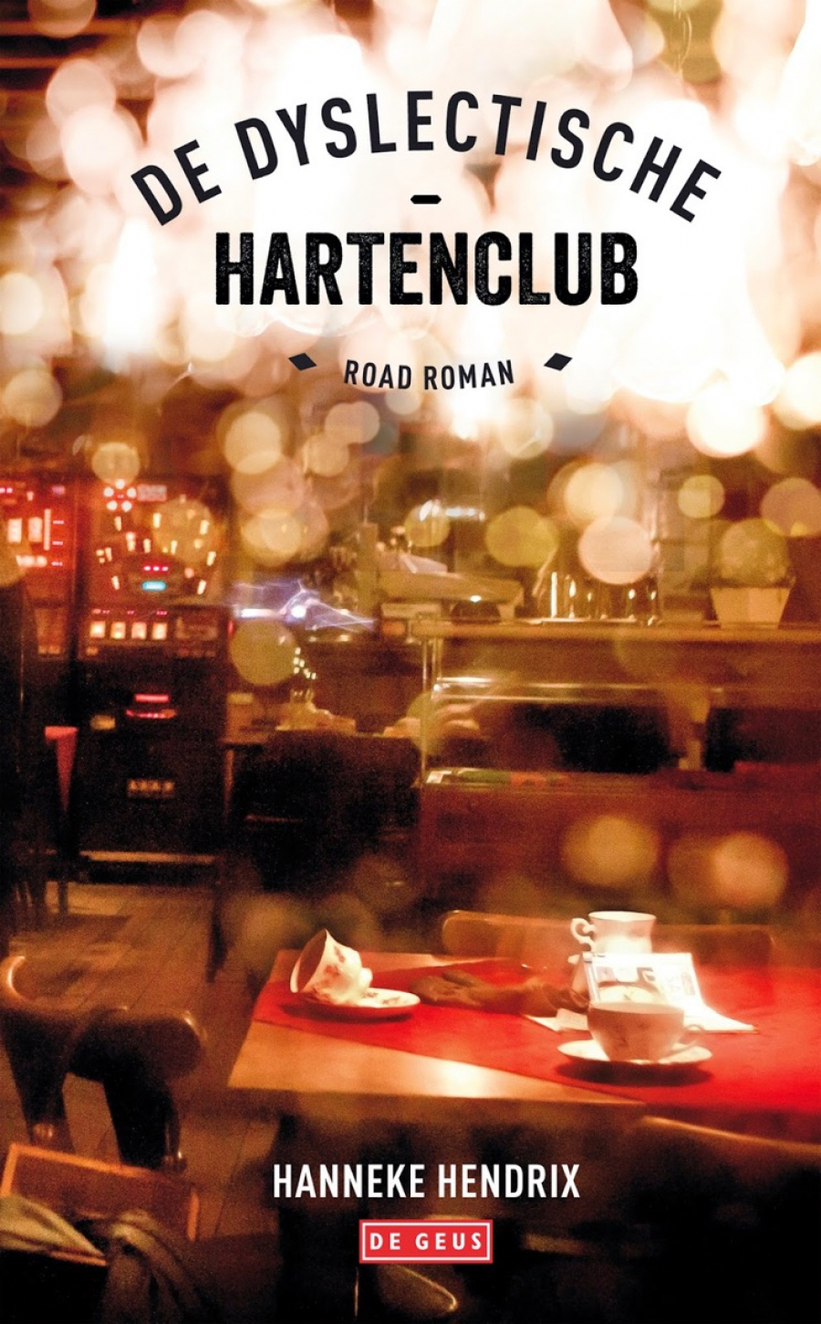](https://www.google.nl/url?sa=i&rct=j&q=&esrc=s&source=images&cd=&ved=0ahUKEwiQ37-h4rrUAhUPfFAKHaezCUcQjRwIBw&url=https://www.ugenda.nl/recensies/woord/item/10945-dyslectische-harten-en-gierende-sirenes-de-dyslectische-hartenclub-door-hanneke-hendrix&psig=AFQjCNG6igkr12ljE62mgao_ue8pD6wLSA&ust=1497441427032649&cad=rjt)